LAPORAN PRAKTIKUM PEMBELAJARAN MESIN: ANALISIS KINERJA K-NEAREST NEIGHBORS (KNN) DAN SUPPORT VECTOR MACHINE (SVM)
PENGOLAHAN CITRA DIGITAL



Dosen Pengampu:
Dr. Yasdinul Huda, S.Pd., M.T.

Oleh:
Muhammad Zahran
24343077

PROGRAM STUDI INFORMATIKA
DEPARTEMEN TEKNIK ELEKTRONIKA
FAKULTAS TEKNIK
UNIVERSIITAS NEGERI PADANG
2026
- Pendahuluan
Klasifikasi merupakan salah satu tugas fundamental dalam pembelajaran mesin yang bertujuan untuk memetakan data ke dalam kategori tertentu berdasarkan fitur-fiturnya. Laporan ini membahas implementasi dan evaluasi dua algoritma klasifikasi populer, yaitu K-Nearest Neighbors (KNN) dan Support Vector Machine (SVM). Praktikum ini terbagi menjadi tiga eksperimen utama: pengenalan digit menggunakan KNN, analisis perbandingan kernel SVM pada dataset sintetis, dan komparasi komprehensif antara KNN dan SVM menggunakan dataset standar. Tujuannya adalah untuk memahami karakteristik, kelebihan, serta kepekaan masing-masing model terhadap parameter dan distribusi data.
- Metodologi
Penelitian ini menggunakan pustaka scikit-learn dalam bahasa pemrograman Python. Evaluasi model dilakukan menggunakan teknik validasi silang (cross-validation) dengan 5 lipatan (5-fold) untuk memastikan keandalan metrik kinerja, serta pembagian data latih dan uji dengan proporsi 70:30. Adapun tiga dataset yang digunakan meliputi:
- Dataset MNIST: Kumpulan data citra piksel beresolusi 8x8 yang merepresentasikan digit angka (0-9).
- Dataset Buah Sintetis: Data buatan berskala 20 dimensi yang merepresentasikan tiga kelas buah (Apel, Pisang, Jeruk) dengan karakteristik fitur yang tumpang tindih. Data ini direduksi menggunakan Principal Component Analysis (PCA) menjadi 2 dimensi untuk keperluan visualisasi.
- Dataset Iris: Kumpulan data standar botani bunga Iris yang digunakan untuk tolok ukur perbandingan akhir
Untuk model SVM, seluruh fitur numerik distandardisasi terlebih dahulu menggunakan StandardScaler agar variansi data berada pada skala yang seragam, sehingga proses pencarian hyperplane optimal tidak bias terhadap fitur dengan rentang nilai yang besar.
- Hasil dan Pembahasan
- Eksperimen 1: Pengenalan Digit dengan KNN
Pada eksperimen pertama, algoritma KNN dievaluasi dalam mengenali pola citra digit. Eksperimen dilakukan dengan menguji berbagai nilai tetangga terdekat, yaitu $k∈\{1, 3, 5, 7, 9, 11\}$.
Berdasarkan alur program, evaluasi menunjukkan keseimbangan antara metrik akurasi validasi silang dan akurasi data uji. Penentuan nilai $k$ terbaik didasarkan pada skor validasi silang tertinggi untuk mencegah fenomena overfitting yang rentan terjadi pada $k=1$. Model dievaluasi lebih lanjut menggunakan Confusion Matrix untuk melihat persebaran prediksi kelas yang benar dan salah. Algoritma program juga secara spesifik mengekstraksi dan memvisualisasikan data yang salah diklasifikasikan (misclassifications). Hal ini secara akademik sangat berguna untuk menganalisis apakah kesalahan prediksi disebabkan oleh kemiripan visual antar digit (misalnya, angka 3 yang ditulis menyerupai angka 8).
- Eksperimen 2: Analisis Kernel SVM pada Data Sintetis
Eksperimen kedua menyoroti fleksibilitas SVM dalam menangani pemisahan kelas melalui trik kernel. Pada dataset sintetik klasifikasi buah berdimensi tinggi yang telah melalui reduksi PCA, empat jenis kernel dievaluasi:
- Linear: Cocok untuk data yang dapat dipisahkan secara garis lurus.
- Polynomial (Derajat 3): Memproyeksikan data ke ruang berdimensi lebih tinggi menggunakan fungsi polinomial.
- RBF (Radial Basis Function): Sangat tangguh untuk memetakan distribusi data yang kompleks dan tidak linear.
- Sigmoid: Menggunakan fungsi aktivasi serupa jaringan saraf tiruan.
Hasil eksperimen memvisualisasikan batasan keputusan (decision boundary) dari masing-masing kernel di ruang dua dimensi PCA. Evaluasi kinerja terbaik dikuantifikasi melalui nilai akurasi dan Kurva ROC (Receiver Operating Characteristic). Kurva ROC yang diimplementasikan menggunakan strategi One-vs-Rest (OvR) memberikan metrik Area Under Curve (AUC), yang secara komprehensif mengukur kemampuan model dalam membedakan masing-masing kelas buah (Apel, Pisang, Jeruk) terhadap kelas lainnya.
- Eksperimen 3: Perbandingan Komprehensif KNN vs SVM
Bagian akhir praktikum merupakan komparasi langsung antara model KNN $(k=5)$, SVM dengan kernel Linear, dan SVM dengan kernel RBF pada dataset Iris.
Pendekatan evaluasi pada tahap ini jauh lebih ketat, tidak hanya mengandalkan metrik akurasi, tetapi juga menyertakan Precision (ketepatan prediksi positif), Recall (kemampuan menemukan semua sampel positif), dan F1-Score (rata-rata harmonik dari Presisi dan Recall). Berdasarkan analisis arsitektur algoritma, SVM (khususnya RBF) umumnya menunjukkan keunggulan pada generalisasi data yang memiliki margin kelas yang sempit atau outlier, sedangkan KNN unggul dalam kesederhanaan komputasi pada saat pelatihan (training) namun memerlukan memori tinggi saat pengujian karena harus menghitung jarak ke seluruh titik data latih.
- Kesimpulan
Praktikum ini memberikan wawasan empiris mengenai perilaku KNN dan SVM:
- Kinerja KNN sangat bergantung pada pemilihan jumlah tetangga terdekat $(k)$ dan cukup rentan terhadap noise visual pada data seperti pengenalan citra beresolusi rendah.
- Kinerja SVM sangat dipengaruhi oleh pemilihan tipe kernel. Pra-pemrosesan data seperti standardisasi mutlak diperlukan untuk SVM agar mencapai metrik AUC dan akurasi yang optimal.
- Secara komparatif, SVM dengan kernel non-linear (seperti RBF) cenderung lebih superior dalam membentuk batasan keputusan pada dataset yang kompleks dibandingkan pendekatan jarak spasial konvensional yang digunakan oleh KNN. Evaluasi menggunakan metrik gabungan (Akurasi, Presisi, Recall, dan F1-Score) membuktikan pentingnya pemilihan algoritma yang disesuaikan dengan struktur intrinsik dataset.

- Lampiran Program dan Output
- Kode Program
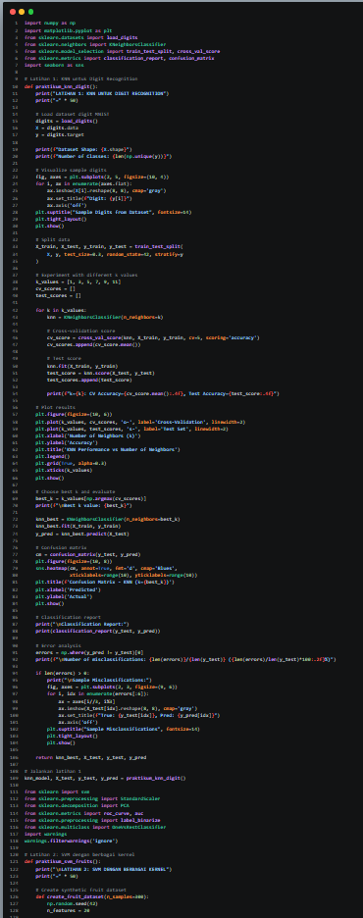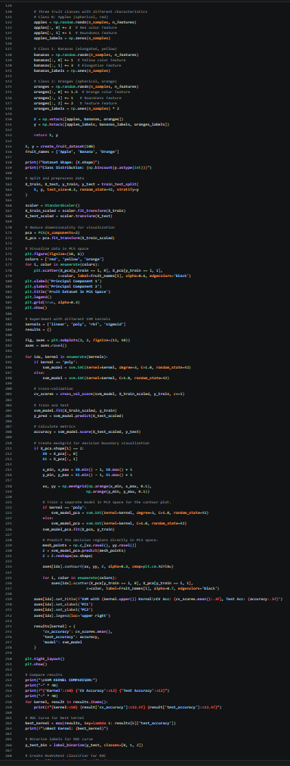

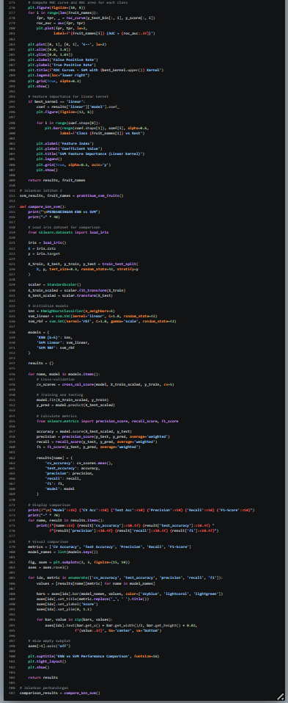

- Screenshot Output
